班级动态(10.9)
一、晨间来园基本情况
1.来园人数： 应到24人，实到21人（ 事假3人），大部分幼儿来园情绪好。
2.生活情况：
（1）自主早点：宝贝们来到了幼儿园，与同伴老师打招呼后开始自主吃早点啦！
瞧，今天吃的是红薯和牛奶。 | 我喜欢喝牛奶，喝牛奶能长高！ | 我喜欢吃红薯，红薯甜甜的。
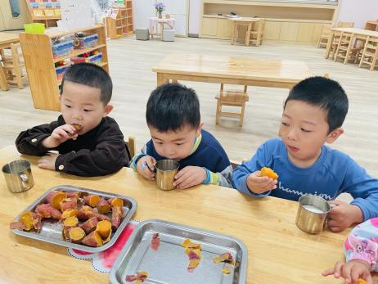 | 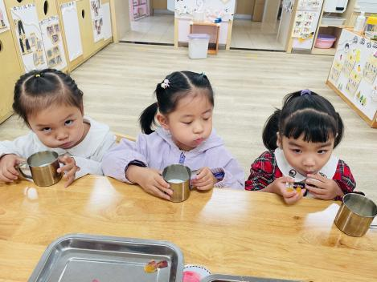 | 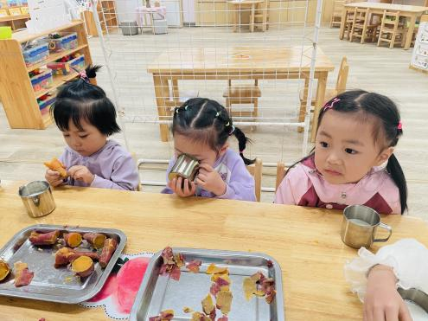
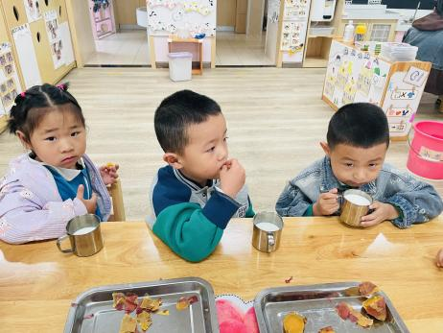 | 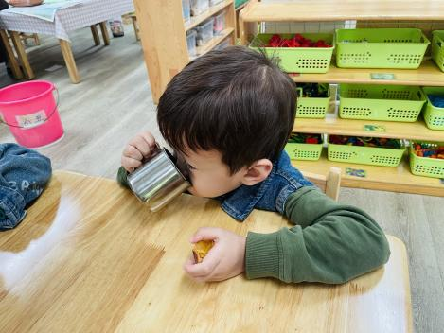 | 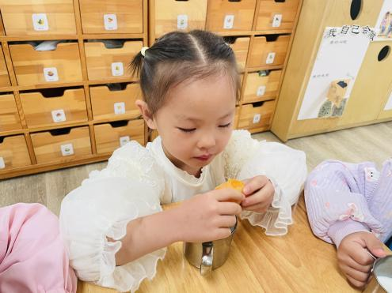
- 户外游戏情况：今天我们开始混龄游戏啦，幼儿园里开放了很多游戏区域，我们一起来玩吧！
今天珞珞来玩滑滑梯啦，好开心呀！ | 今天好多玩的地方，让我想想去哪里玩。 | 陈语汐在玩攀爬架，这里有点高，我是第一次玩，有点害怕呢！
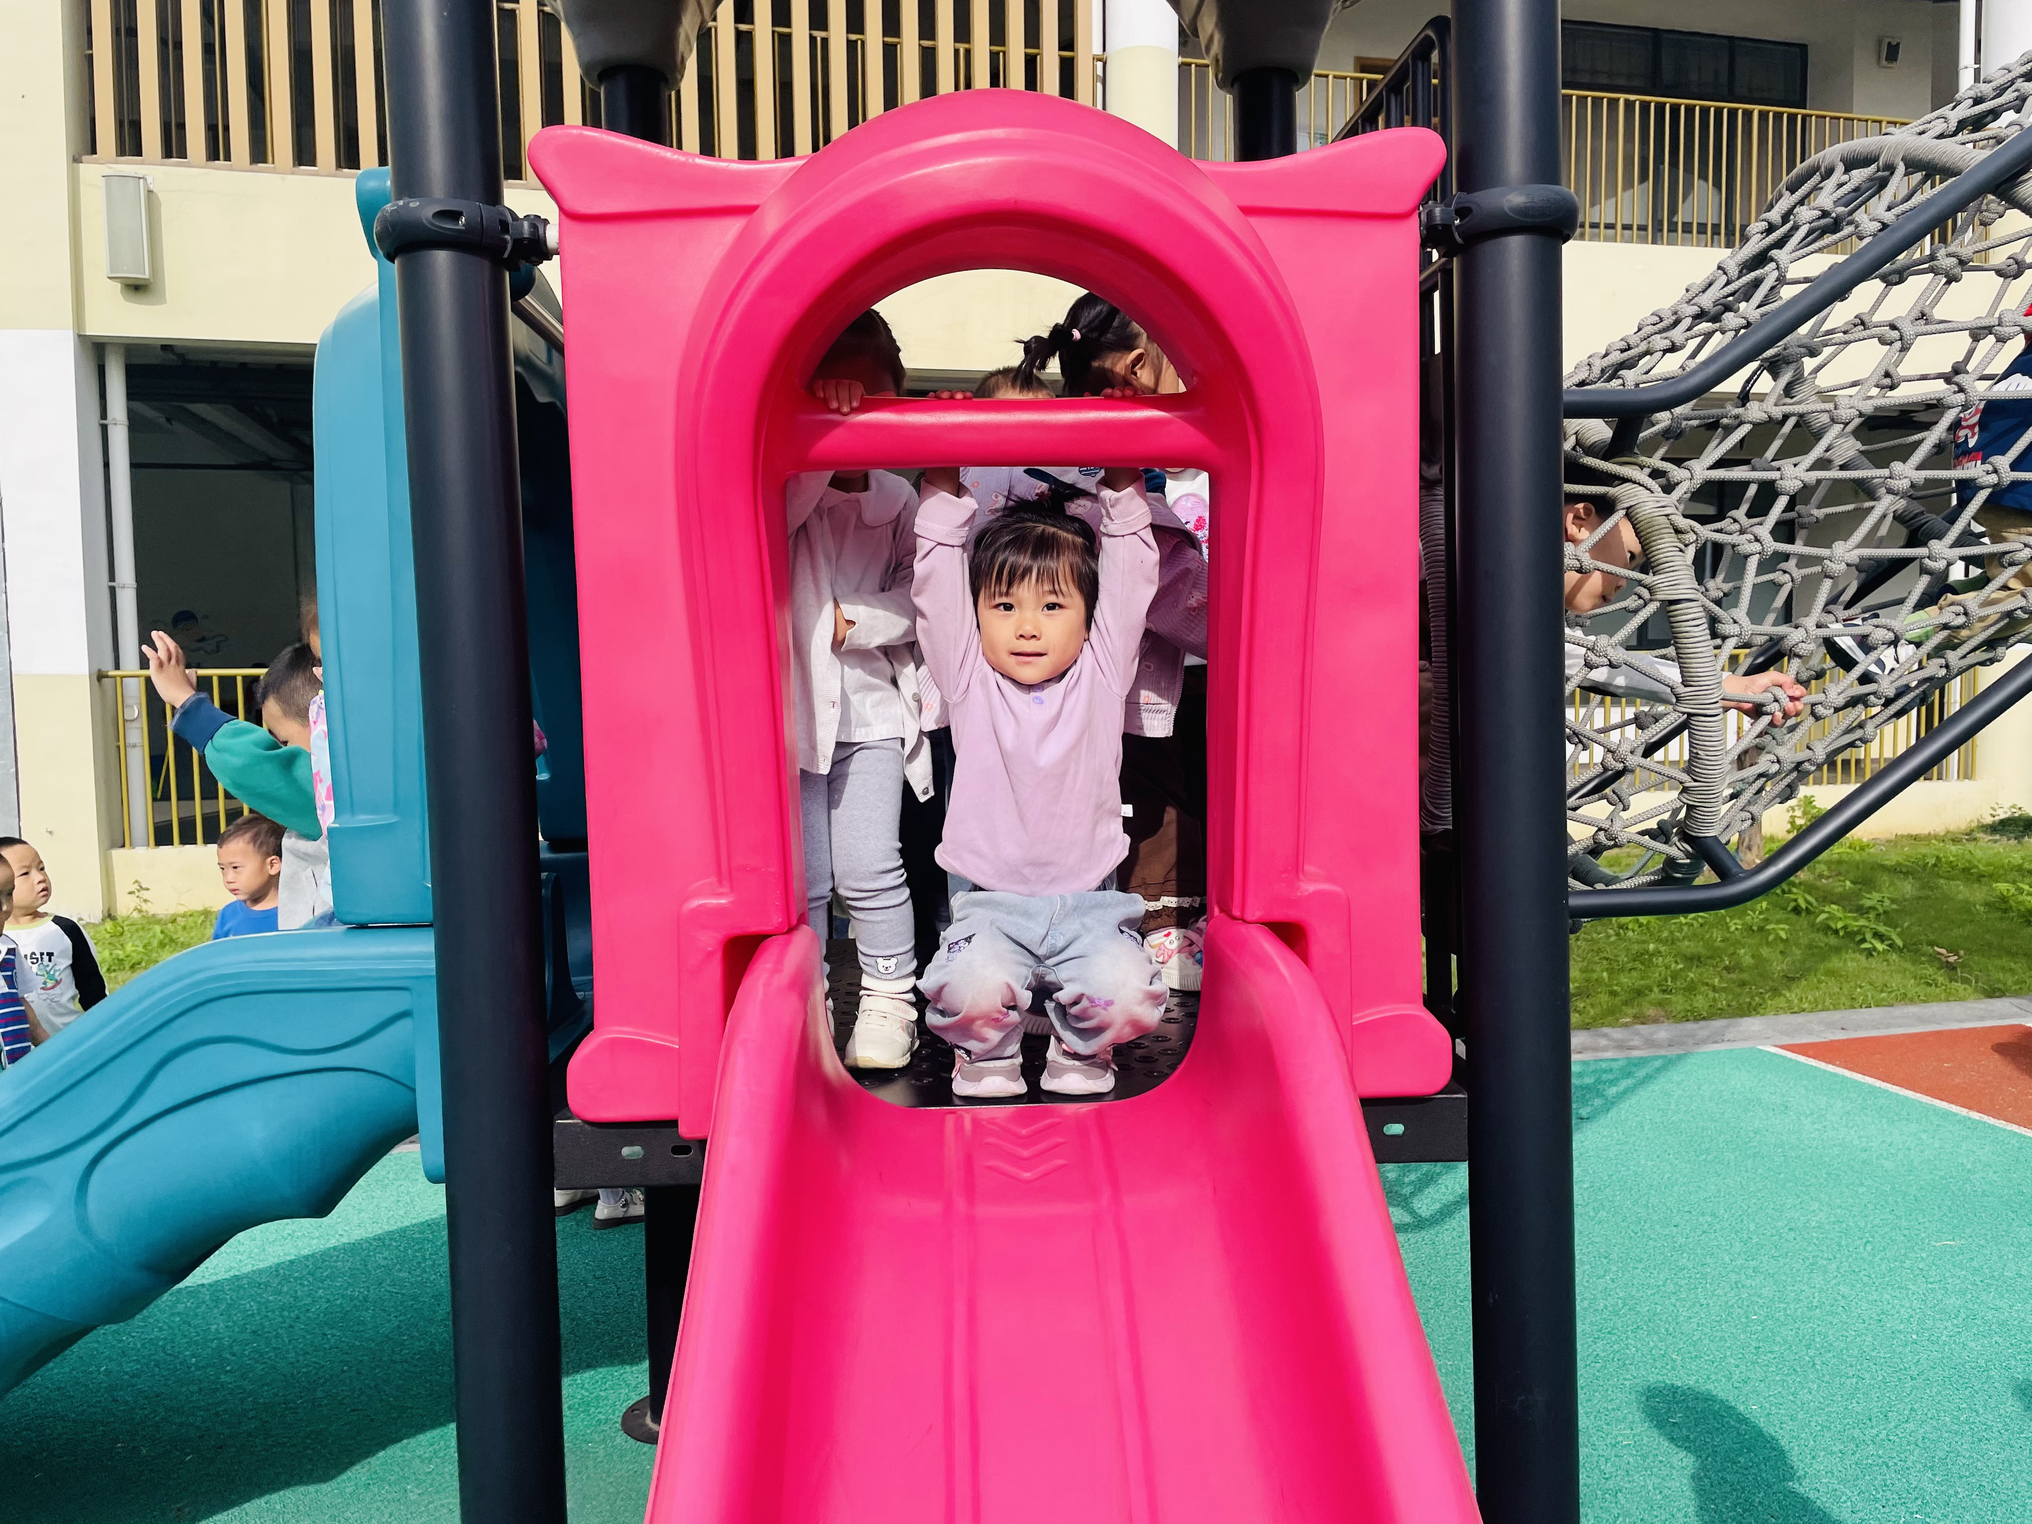 | 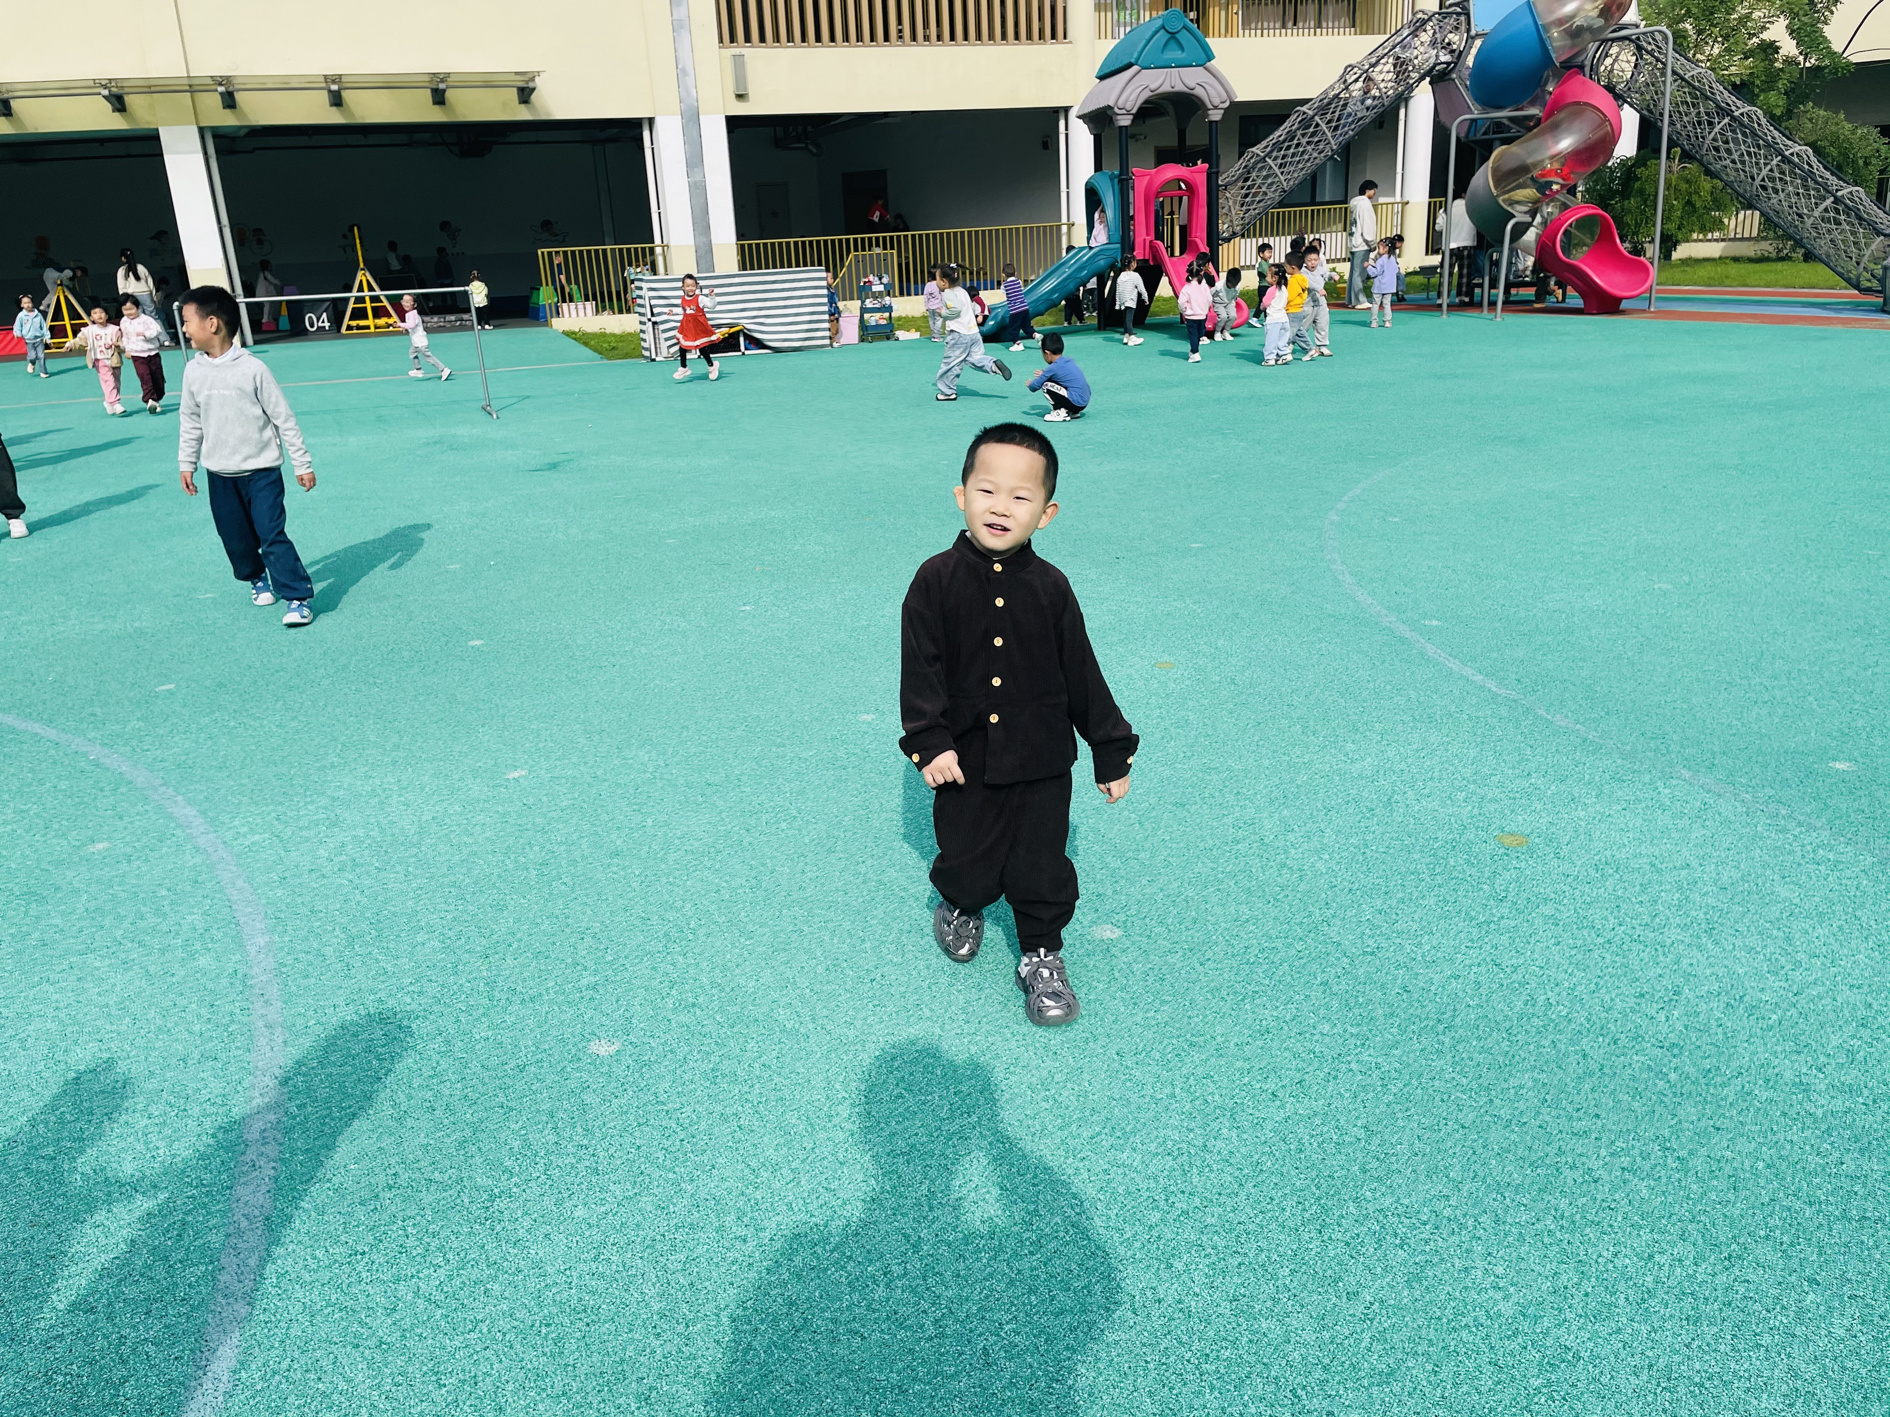 | 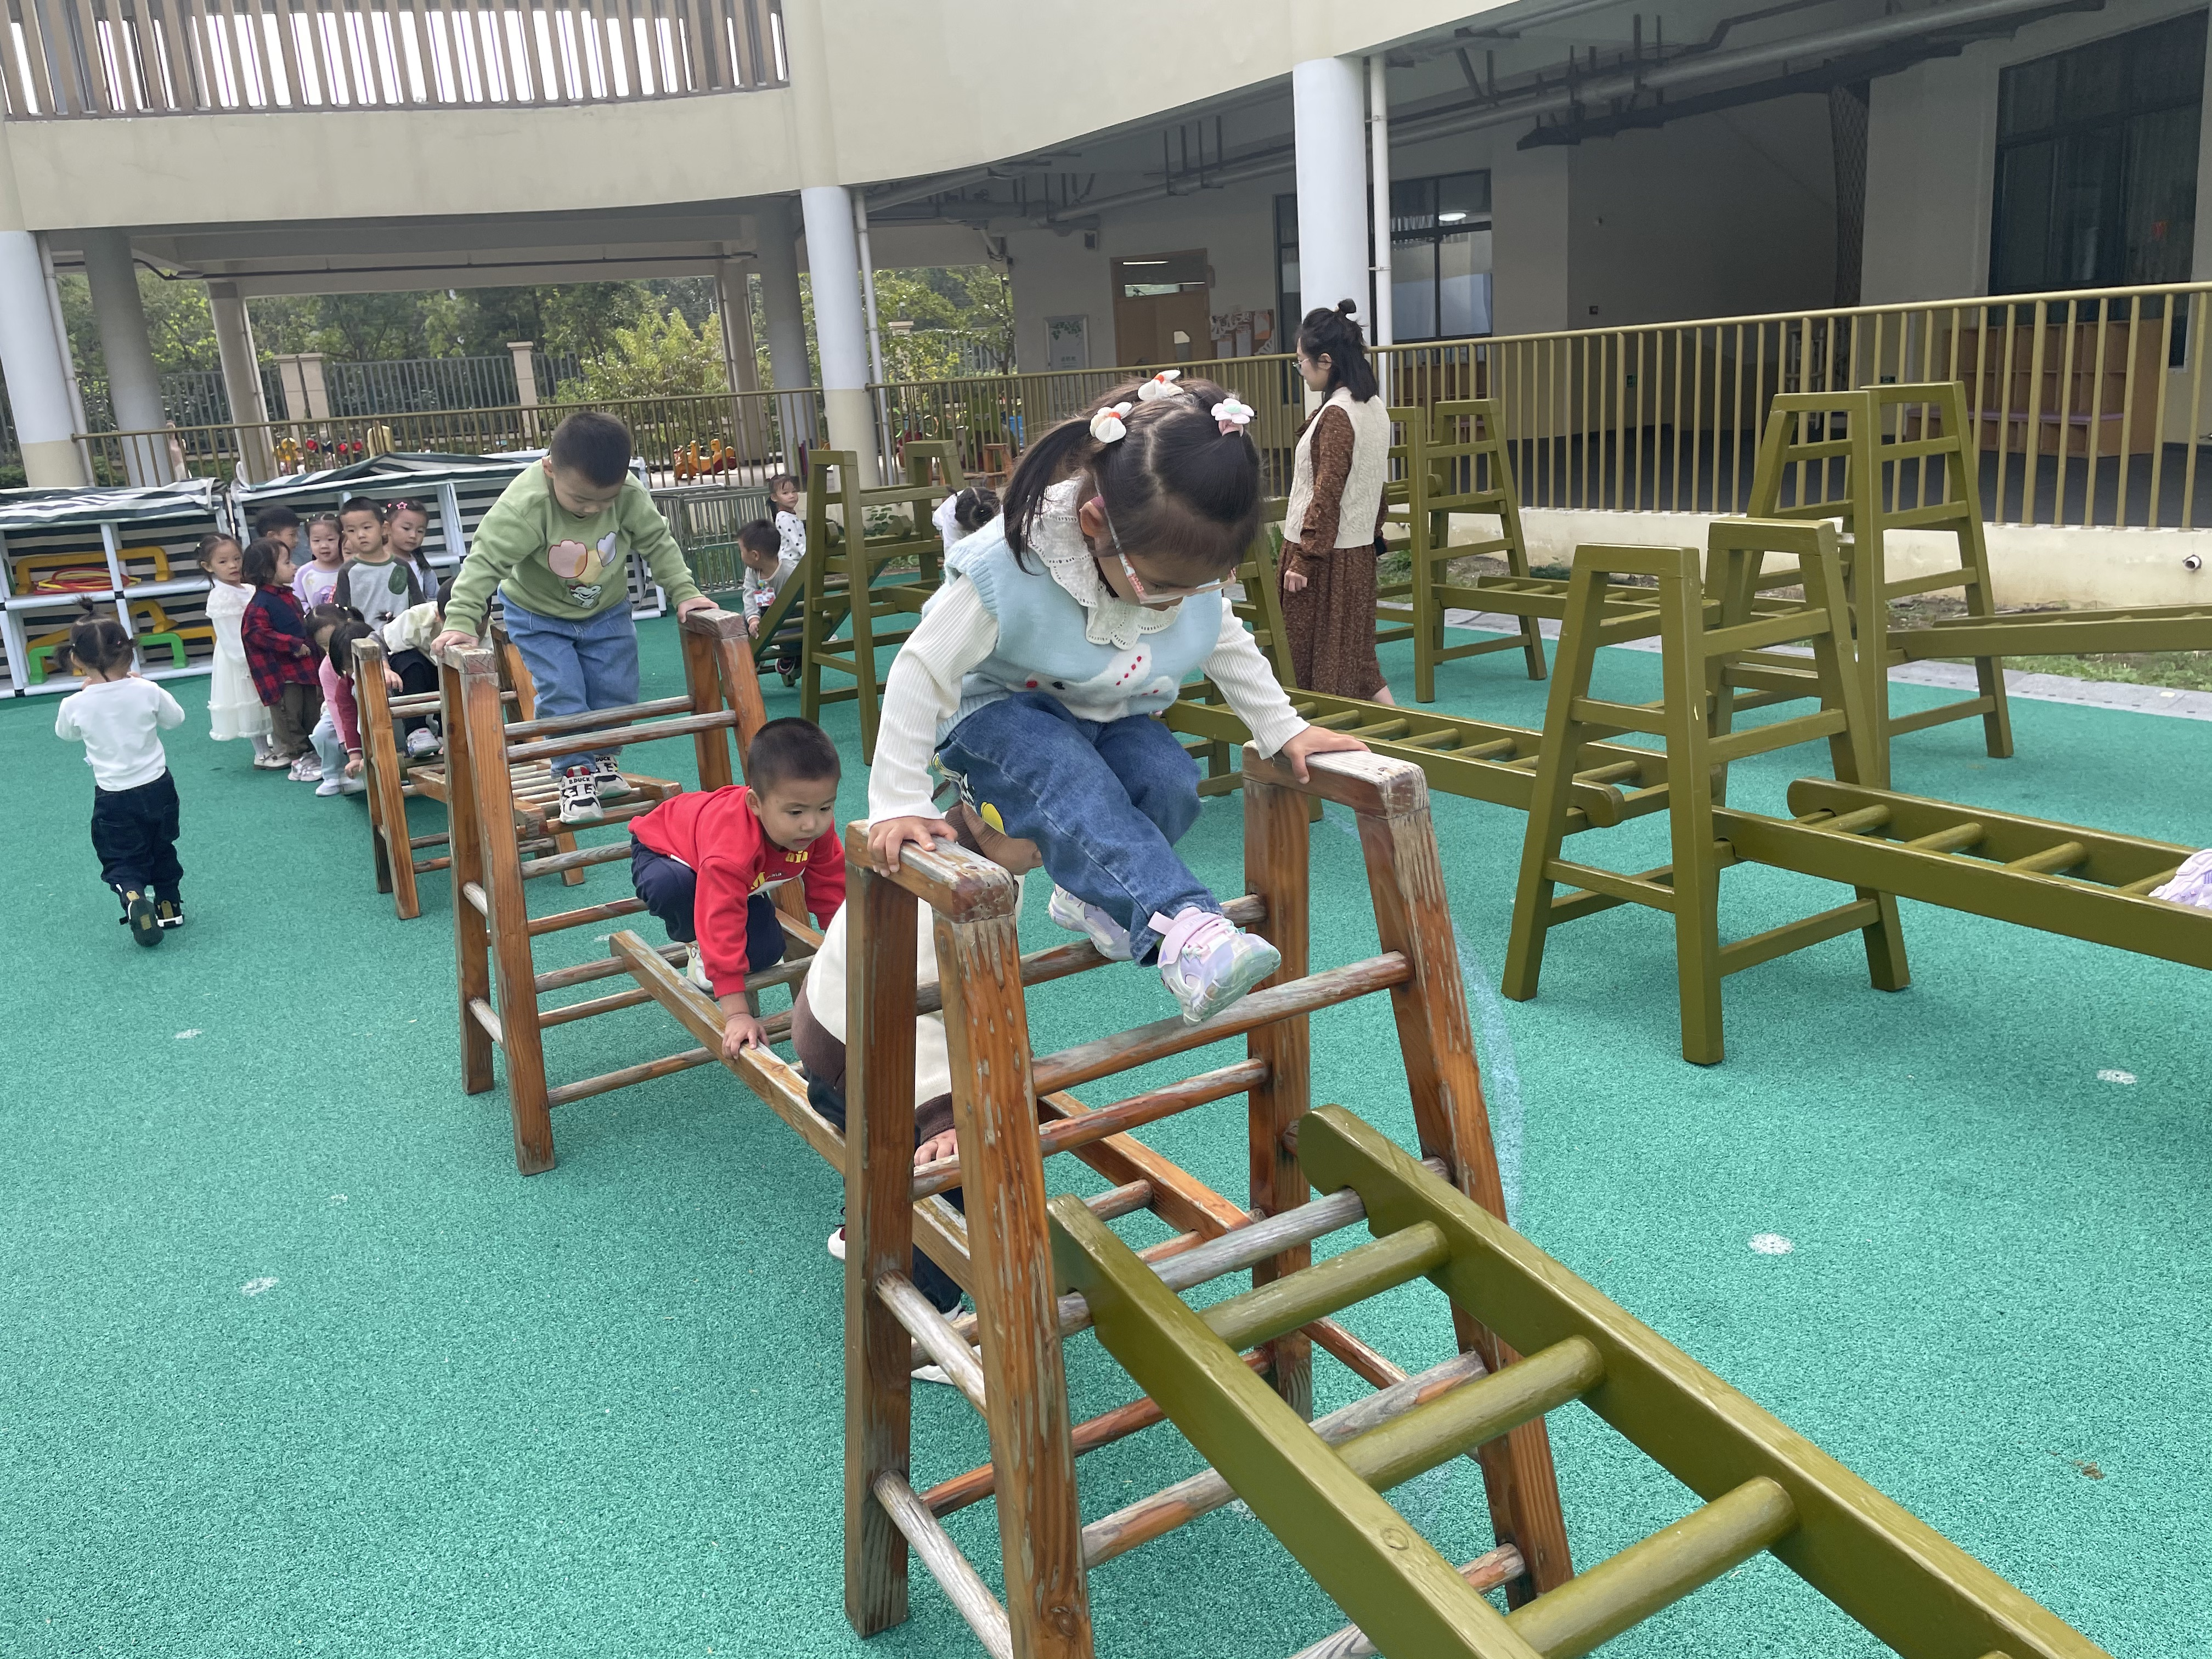
米兜在玩单杠，老师说这里是大班哥哥姐姐玩的，我长得高，我也来试一试。 | 康康在玩攀爬玩具，这里有点滑，老师帮了我一下，我就能完成了，我喜欢挑战。 | 晃晃在玩走跑跳跃区，跨过栏杆向前进！
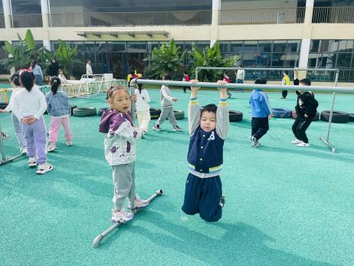 | 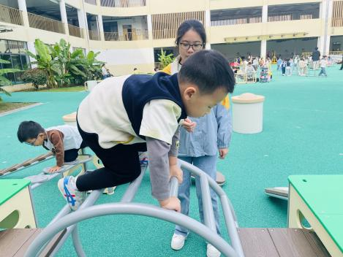 | 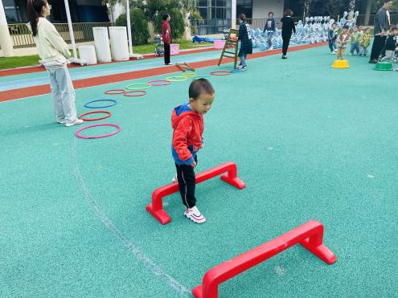
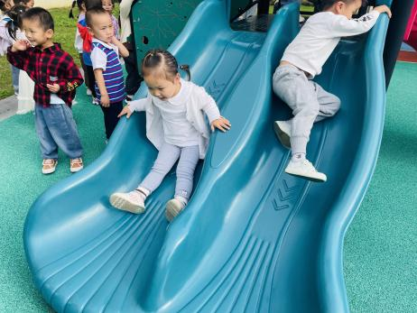 | 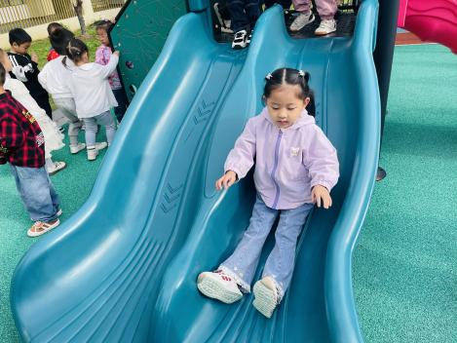 | 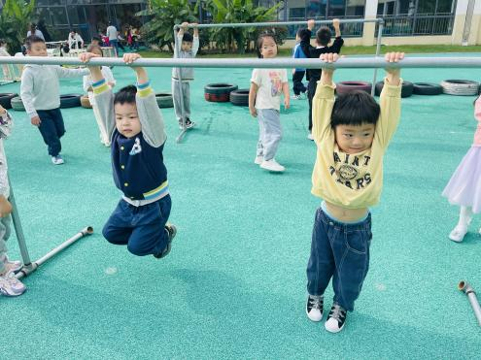
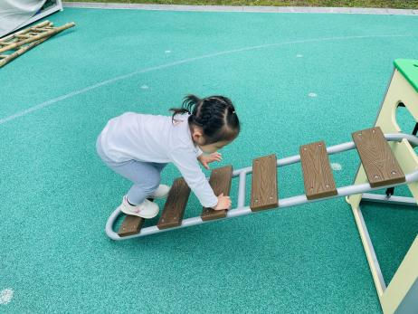 | 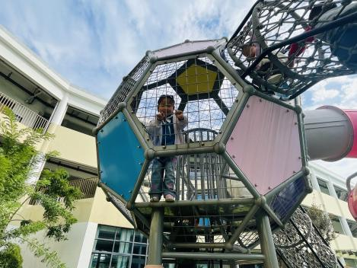 | 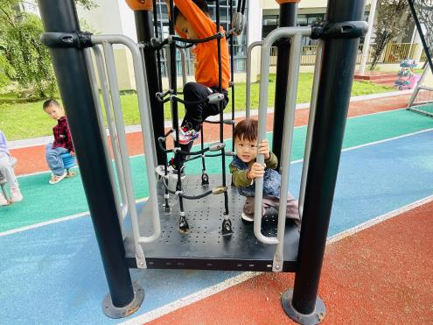
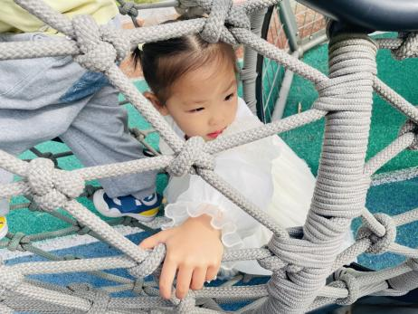 | 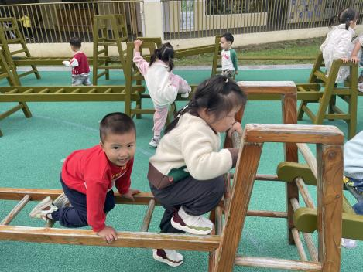 | 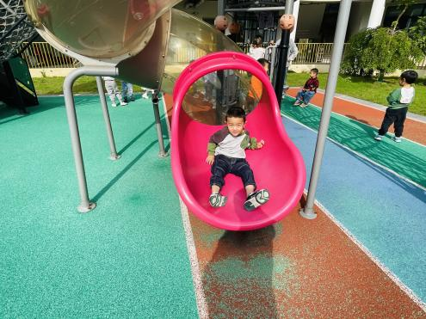
- 区域游戏情况：我们开始区域游戏啦，我们要先选择区域牌放进区域，才能进区玩游戏。玩游戏得时候要爱护材料哦！
豆豆来到建构区，用圆柱积木一个一个网上垒高。 | 乐乐在娃娃家中找食物准备炒饭。 | 瞧，他们在自然材料区用棒冰棒拼着小房子。
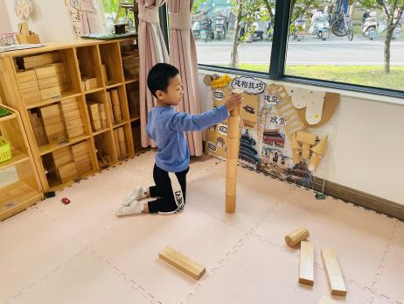 | 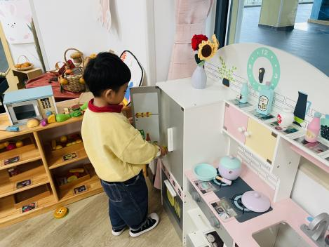 | 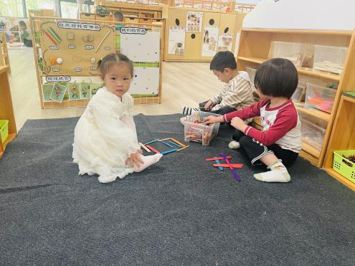
康康在生活区学习拉拉链。 | 林书妤和鑫鑫在益智区探索着不同玩具的玩法。 | 看，他们在用蘑菇钉拼搭摁在操作板上。
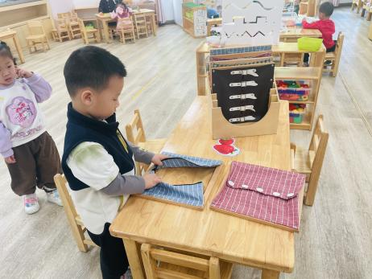 | 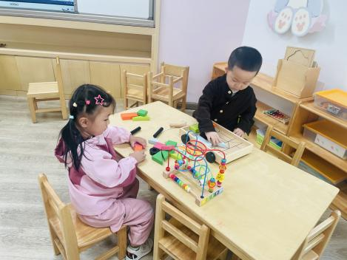 | 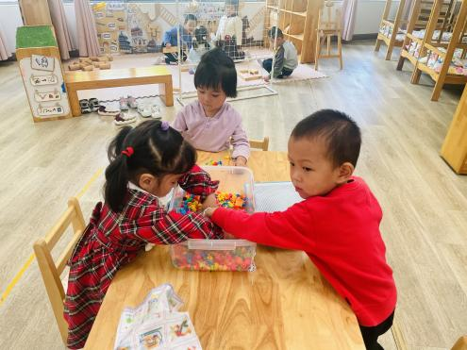

- 语言活动：红红的小东西
《红红的小东西》这则故事采用了拟人化的手法，塑造了一个活泼、可爱的小纽扣形象，讲述了一颗红红的圆圆的小纽扣不断地寻找自己的过程，故事的趣味性非常的强，让幼儿在感受故事趣味性的同时了解圆形的特征：可以滚动，发现日常生活中红色的东西以及圆形的东西。
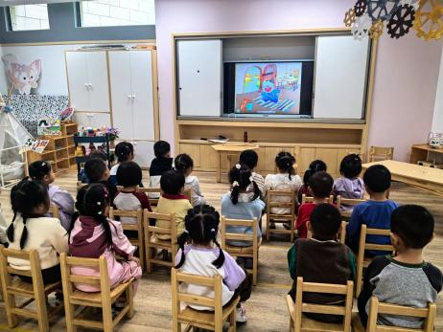 | 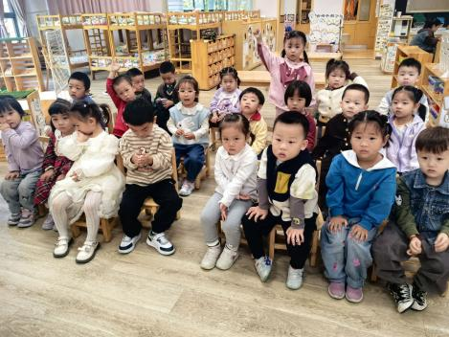 | 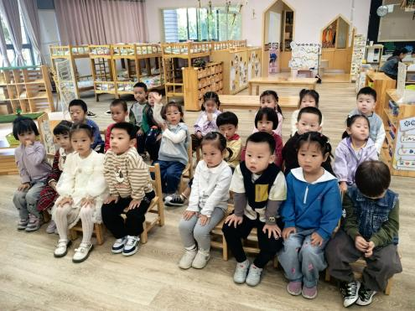
小班的孩子喜欢听故事，他们对新奇的东西感到好奇，也对可爱的动物形象容易产生亲近感，能理解简单的故事情节，蒋昕乐、林书妤、吴宥昕、杨逸慧、高星辰、陈语汐、张伊冉、高沐泓、崔正轩、陈弈和、高若柠小朋友认识多种红红的、圆圆的物体，感受圆形物体可以滚动的特点。姜瑞、刘昊天、季鑫阳、周茉、张正尧、于佳怡、丁梓彤、查欣珞、鲁佳依、薛安迪小朋友比较胆小，羞于表达，希望能在以后的活动中大胆发言，积极表现自我哦！

